МНЕМОТАБЛИЦЫ

«Хлеб»

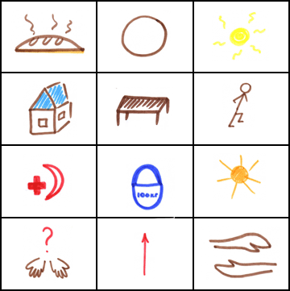

Вот он хлебушек душистый, | вот он круглый, | золотистый.
В каждый дом, | на каждый стол | он пожаловал, пришёл.
В нём здоровье, | сила наша. | В нём чудесное тепло.
Сколько рук | его растило, | охраняло, берегло!

